Методические рекомендации

по реализации образовательных программ начального общего,

основного общего, среднего общего образования, образовательных программ
среднего профессионального образования и дополнительных
общеобразовательных программ с применением электронного обучения
и дистанционных образовательных технологий

1. Настоящие Методические рекомендации разработаны в соответствии с Федеральным законом от 29 декабря 2012 г. № 273-ФЗ «Об образовании

- Российской Федерации» (Собрание законодательства Российской Федерации, 2012, № 53, ст. 7598; 2020, № 9, ст. 1137), а также Порядком применения организациями, осуществляющими образовательную деятельность, электронного обучения, дистанционных образовательных технологий при реализации образовательных программ, утвержденным приказом Министерства образования и науки Российской Федерации от 23 августа 2017 г. № 816 (зарегистрирован Министерством юстиции Российской Федерации 18 сентября 2017 г.,
регистрационный № 48226), в целях оказания методической помощи при реализации образовательных программ начального общего, основного общего,

среднего общего образования, образовательных программ среднего профессионального образования и дополнительных общеобразовательных программ с применением электронного обучения и дистанционных образовательных технологий.

2. В настоящих Методических рекомендациях приведены:

примерная модель реализации образовательных программ начального общего, основного общего, среднего общего образования с применением электронного обучения и дистанционных образовательных технологий;
рекомендации по реализации программ среднего профессионального образования с применением электронного обучения и дистанционных образовательных технологий;
примерная модель реализации образовательных программ среднего профессионального образования с применением электронного обучения и дистанционных образовательных технологий;

особенности реализации учебной и производственной практик

при реализации программ среднего профессионального образования

- применением электронного обучения и дистанционных образовательных технологий.

I. Примерная модель реализации образовательных программ

Методические рекомендации - 04

2

начального общего, основного общего, среднего общего образования,

- также дополнительных общеобразовательных программ с применением электронного обучения и дистанционных образовательных технологий

  - Образовательная организация, осуществляющая образовательную деятельность по образовательным программам начального общего, основного общего, среднего общего образования и (или) по дополнительным
общеобразовательным программам с применением электронного обучения и дистанционных образовательных технологий:

3.1. разрабатывает и утверждает локальный акт (приказ, положение) об организации дистанционного обучения, в котором определяет, в том числе порядок оказания учебно-методической помощи обучающимся (индивидуальных консультаций) и проведения текущего контроля и итогового контроля по учебным дисциплинам;

3.2. формирует расписание занятий на каждый учебный день в соответствии

- учебным планом по каждой дисциплине, предусматривая дифференциацию по классам и сокращение времени проведения урока до 30 минут;

  - 3. информирует обучающихся и их родителей о реализации образовательных программ или их частей с применением электронного обучения и дистанционных образовательных технологий (далее – дистанционное обучение), в том числе знакомит с расписанием занятий, графиком проведения текущего контроля и итогового контроля по учебным дисциплинам, консультаций;

  - 4. обеспечивает ведение учета результатов образовательного процесса в электронной форме.

  - Выбор родителями (законными представителями) обучающегося формы дистанционного обучения по образовательной программе начального общего, основного общего либо среднего общего образования, а также по дополнительным общеобразовательным программам подтверждается документально (наличие письменного заявления родителя(ей) (законного представителя).

  - При реализации образовательных программ начального общего, основного общего, среднего общего образования, а также по дополнительным

общеобразовательным программам с применением электронного обучения

и дистанционных образовательных технологий образовательной организации

рекомендуется обеспечить внесение соответствующих корректировок

- рабочие программы и (или) учебные планы в части форм обучения (лекция, онлайн консультация), технических средств обучения.

  - В соответствии с техническими возможностями образовательная организация организовывает проведение учебных занятий, консультаций, вебинаров на школьном портале или иной платформе с использованием различных электронных образовательных ресурсов (в приложении к настоящим

Методические рекомендации - 04

3

Методическим рекомендациям приводится пример организации урока в режиме видеоконференцсвязи с использованием платформы Скайп).

- Педагогическим работникам образовательной организации при реализации образовательных программ начального общего, основного общего, среднего

общего образования, а также при реализации дополнительных общеобразовательных программ с применением электронного обучения и дистанционных образовательных технологий:

рекомендуется планировать свою педагогическую деятельность

- учетом системы дистанционного обучения, создавать простейшие, нужные для обучающихся, ресурсы и задания;
выражать свое отношение к работам обучающихся в виде текстовых или аудио рецензий, устных онлайн консультаций.

  - При реализации образовательных программ начального общего, основного

общего,среднегообщегообразования,атакжедополнительных

общеобразовательных программ с применением электронного обучения

- дистанционных образовательных технологий руководителю либо иному

уполномоченному должностному лицу образовательной организации рекомендуется взять на себя организацию ежедневного мониторинга фактически присутствующих в организации обучающихся, обучающихся с применением электронного обучения, дистанционных образовательных технологий и тех, кто по болезни временно не участвует в образовательном процессе (заболевшие обучающиеся).
При необходимости допускается интеграция форм обучения, например очного и электронного обучения с использованием дистанционных образовательных технологий.

II. Рекомендации по реализации программ

среднего профессионального образования с применением электронного обучения и дистанционных образовательных технологий

9. При реализации программ среднего профессионального образования

- применением электронного обучения и дистанционных образовательных технологий допускается использование специально оборудованных помещений,

их виртуальных аналогов, позволяющих обучающимся осваивать общие и профессиональные компетенции.

При обучении инвалидов и лиц с ограниченными возможностями здоровья электронное обучение и дистанционные образовательные технологии должны предусматривать возможность приема-передачи информации в доступных для них формах.

Методические рекомендации - 04

4

10. При реализации программ среднего профессионального образования

- применением электронного обучения и дистанционных образовательных технологий допускается работа обучающихся в «виртуальных группах», которая происходит при удаленности друг от друга практически всех субъектов образования, в том числе с помощью использования систем видео-конференц-связи, через информационно-телекоммуникационную сеть «Интернет».

11. При реализации программ среднего профессионального образования

- применением электронного обучения и дистанционных образовательных технологий педагогическим работникам рекомендуется своевременно отвечать на вопросы обучающихся и регулярно оценивать их работу с использованием различных возможностей для взаимодействия друг с другом.

  - Образовательная организация самостоятельно определяет набор электронных ресурсов и приложений, которые допускаются в образовательном процессе, а также корректирует расписание занятий с учетом ресурсов, необходимых для реализации программ с применением электронного обучения и дистанционных образовательных технологий.

13. В случае временного перевода всех обучающихся на обучение

- применением электронных учебных изданий по дисциплинам (модулям) образовательным организациям рекомендуется обеспечить возможность доступа

- ресурсам электронно-библиотечной системы (электронной библиотеке) для каждого обучающегося.

  - период временного перевода на обучение по программам среднего профессионального образования с применением электронного обучения и дистанционных образовательных технологий могут быть реализованы групповые работы (практикумы, проекты).

14. Образовательная организация самостоятельно определяет требования

- процедуре проведения промежуточной и государственной итоговой аттестации с учетом особенностей ее проведения, в том числе для лиц с ограниченными возможностями здоровья и инвалидностью, и может проводиться с использованием дистанционных образовательных технологий.

  - Для поддержки технологии дистанционного и смешанного обучения, в частности для управления образовательным процессом и учебными группами, предоставления обучающимся доступа к цифровым учебным материалам при реализации программ среднего профессионального образования с применением электронного обучения и дистанционных образовательных технологий могут быть использованы цифровые платформы центров опережающей профессиональной подготовки.
Перечень центров опережающей профессиональной подготовки расположен по ссылке: http://profedutop50.ru/copp.

Методические рекомендации - 04

5

- В случае невозможности применения дистанционных образовательных технологий и электронного обучения, образовательным организациям,
реализующим программы среднего профессионального образования, рекомендуется рассмотреть возможность предоставления каникул – плановых перерывов при получении образования для отдыха и иных социальных целей в соответствии с законодательством об образовании и календарным учебным графиком образовательной организации, с учетом положений статьи 157 Трудового кодекса Российской Федерации о времени простоя по причинам, не зависящим
от работодателя и работника, либо перевода обучающихся на обучение по индивидуальным учебным планам.

  - Примерная модель реализации образовательных программ среднего профессионального образования с применением электронного обучения
    - дистанционных образовательных технологий

- Образовательнаяорганизация,осуществляющаяобразовательную

деятельность по программам среднего профессионального образования

- применением электронного обучения и дистанционных образовательных технологий:

издает организационный приказ о временном переходе на реализацию

образовательных программ с применением электронного обучения и дистанционных образовательных технологий в связи с особыми обстоятельствами;

назначаем ответственного за консультирование педагогических работников и обучающихся по использованию электронного обучения и дистанционных образовательных технологий;

актуализирует имеющиеся в электронном виде методические материалы по использованию электронного обучения и дистанционных образовательных технологий для обучающихся, педагогических и административных работников, ответственных за организацию учебной деятельности, а также инструкции

по размещению учебных материалов,

обеспечивает создание тестовых заданий, публикацию объявлений, сбор

письменных работ обучающихся, а также организацию текущей

- промежуточной аттестации и фиксацию хода образовательного процесса.

  - Образовательнаяорганизация,осуществляющаяобразовательную

деятельность по программам среднего профессионального образования

- применением электронного обучения и дистанционных образовательных технологий размещает на своем официальном сайте в информационно-

телекоммуникационной сети «Интернет» инструкцию для обучающихся

и педагогических работников о том, как получить или восстановить логин

Методические рекомендации - 04

6

- пароль (в случае использования личных кабинетов), а также инструкции по организации работы в «виртуальных» и «совместных» группах.

19. Образовательная организация, осуществляющая образовательную деятельность по программам среднего профессионального образования

- применением электронного обучения и дистанционных образовательных технологий самостоятельно отбирает и рекомендует для проведения вебинаров, онлайн консультирования, коллективного обсуждения и коллективного проектирования список инструментов виртуальной коммуникации.

  - Образовательнаяорганизация,осуществляющаяобразовательную

деятельность по программам среднего профессионального образования

- применением электронного обучения и дистанционных образовательных технологий определяет какие учебные дисциплины и междисциплинарные курсы могут быть реализованы с помощью онлайн курсов, а также какие учебные дисциплины и междисциплинарные курсы требуют присутствия в строго определенное время обучающегося перед компьютером, а какие могут осваиваться в свободном режиме.

  - Образовательнаяорганизация,осуществляющаяобразовательную

деятельность по программам среднего профессионального образования

- применением электронного обучения и дистанционных образовательных технологий размещает на своем официальном сайте в информационно-телекоммуникационной сети «Интернет» расписание онлайн-занятий, требующих присутствия в строго определенное время.

22. Образовательная организация, осуществляющая образовательную деятельность по программам среднего профессионального образования

- применением электронного обучения и дистанционных образовательных технологий вправе перенести на другой период времени занятия, которые требуют работы с лабораторным и иным оборудованием.
  - Образовательной организации, осуществляющая образовательную

деятельность по программам среднего профессионального образования

- применением электронного обучения и дистанционных образовательных технологий вправе локальным актом определить, какие элементы учебного плана

не смогут быть реализованы в текущем учебном году

- применением электронного обучения и дистанционных образовательных технологий и внести соответствующие изменения в основные профессиональные образовательные программы, перенеся эти элементы на будущий учебный год.

  - Образовательной организации, осуществляющая образовательную

деятельность по программам среднего профессионального образования

- применением электронного обучения и дистанционных образовательных необходимо обеспечивать постоянную дистанционную связь с обучающимися,

Методические рекомендации - 04

7

а также проводить мониторинг фактического взаимодействия педагогических работников и обучающихся, включая элементы текущего контроля и промежуточной аттестации.

IV. Особенности реализации учебной и производственной практик при реализации программ среднего профессионального образования
  - применением электронного обучения и дистанционных образовательных технологий

- Практика может быть проведена непосредственно в организации, осуществляющей образовательную деятельность по программам среднего

профессионального образования с применением электронного обучения

- дистанционных образовательных технологий.

  - указанном случае образовательной организации, осуществляющая образовательную деятельность по программам среднего профессионального образования с применением электронного обучения и дистанционных образовательных технологий рекомендуется обеспечить возможность прохождения учебной и производственной практик с применением дистанционных образовательных технологий и электронного обучения, в том числе скорректировав график учебного процесса образовательной организации.
26. В случае необходимости образовательная организация вправе внести изменение в календарный график учебного процесса в части определения сроков прохождения учебной и производственной практик без ущерба по общему объему часов, установленных учебным планом образовательной организации.

Изменения, вносимые в график учебного процесса, утверждаются

локальным актом образовательной организации, осуществляющей

образовательную деятельность по программам среднего профессионального образования с применением электронного обучения и дистанционных образовательных технологий.

Методические рекомендации - 04

Приложение

- Методическим рекомендациям по реализации образовательных программ начального общего,

основного общего, среднего общего образования,

образовательных программ среднего профессионального образования и дополнительных общеобразовательных программ с применением электронного обучения

и дистанционных образовательных технологий

Пример организации урока в режиме видеоконференцсвязи

с использованием платформы Скайп

Шаг 1. Зайти по ссылке https://www.skype.com/ru/free-conference-call/

Шаг 2. Создать бесплатную уникальную ссылку нажимаем на кнопку «Создать бесплатное собрание» (рисунок 1):
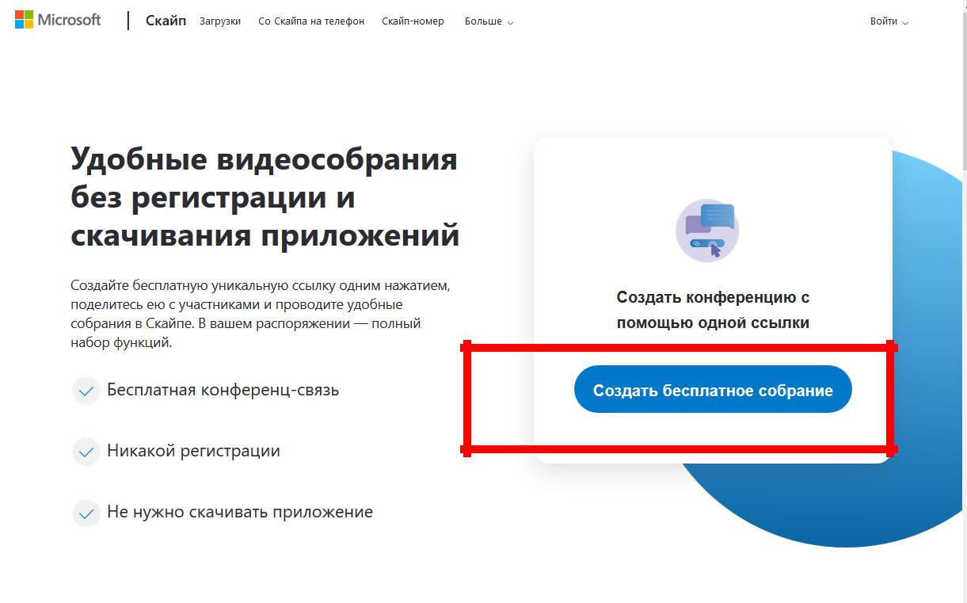

Рисунок 1.

Шаг 3. Скопировать ссылку на собрание и отправьте ее участникам. Затем нажмите на кнопку «Позвонить» (рисунок 2):
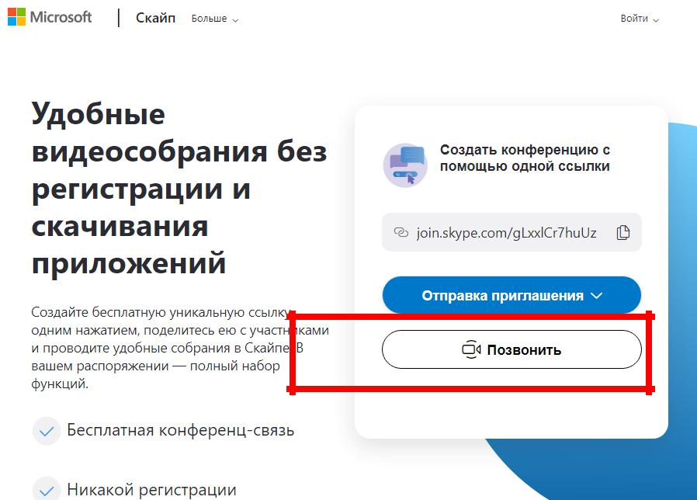

Рисунок 2.

Методические рекомендации - 04

2

Шаг 4. Нажмите кнопку «Присоединиться как гость» (рисунок 3):
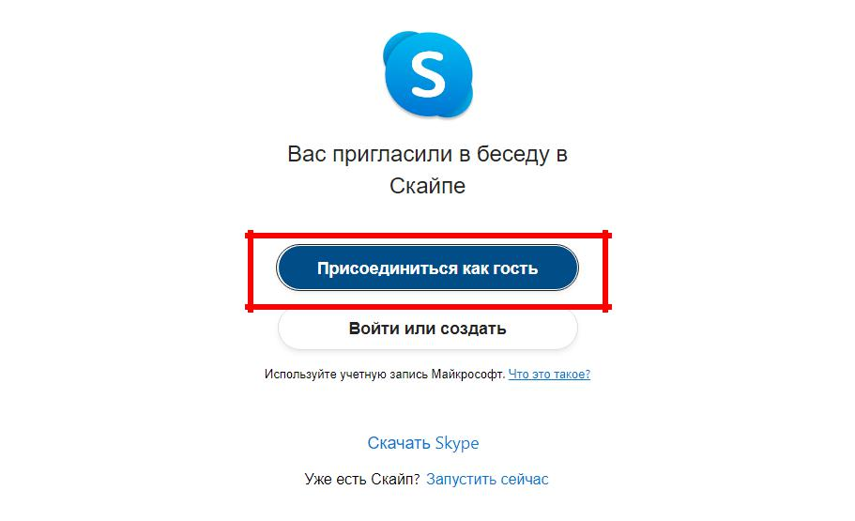

Рисунок 3.

Шаг 5. Ввести свое имя и нажать на кнопку «Присоединиться» (рисунок 4):
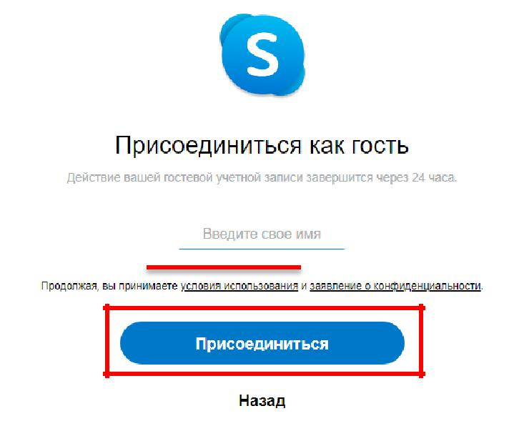

Рисунок 4.

Шаг 6. Нажать на кнопку «Позвонить» и начать занятие (рисунок 5).
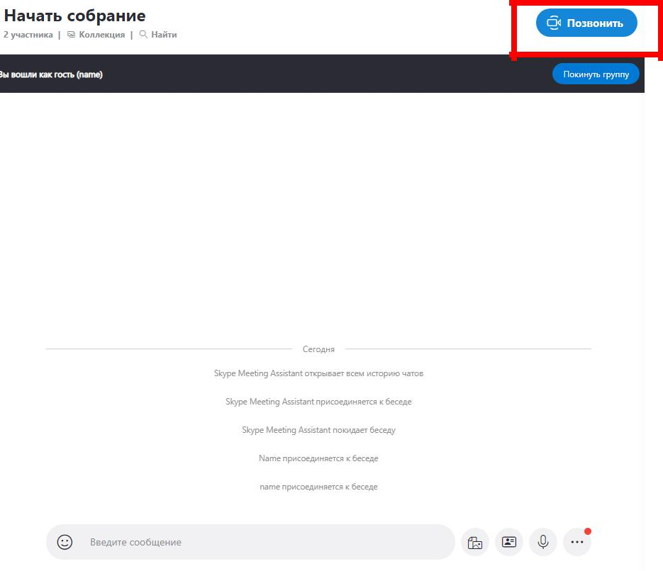

Рисунок 5.

Методические рекомендации - 04

